**Сушко (в девичестве Хозан) Анна (Suszkowa Anna z Chozanow)**

12 ноября 1811 г – венчание с молодым Хведором Сушко с деревни Горелое (НИАБ 136-13-920, лист 18, №11/1811-б (ориг)).

30 июля 1817 г – крещение дочери Текли (НИАБ 136-13-894, лист 97, №48/1817-р (ориг)).

1 февраля 1820 г – крещение сына Грыгора (НИАБ 136-13-894, лист 103об, №5/1820-р (ориг)).

**НИАБ 136-13-920:** Лист 18. **Метрическая запись №11/1811-б (ориг).**

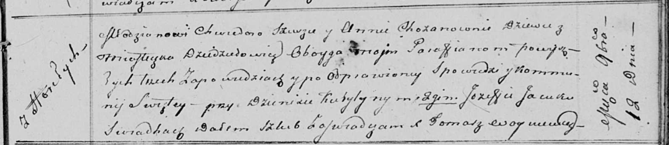

Осовская Покровская церковь. 12 ноября 1811 года. Метрическая запись о венчании.

Szusza Chwiedor – жених, молодой, парафии Осовской, с деревни Горелое.

Chozanowna Anna – невеста, девка, парафии Осовской, местечко Дедиловичи.

Kuryłyn Dzienis – свидетель.

Jacuk Jozef – свидетель.

Woyniewicz Tomasz – ксёндз.

**НИАБ 136-13-894:** Лист 97. **Метрическая запись №48/1817-р (ориг).**

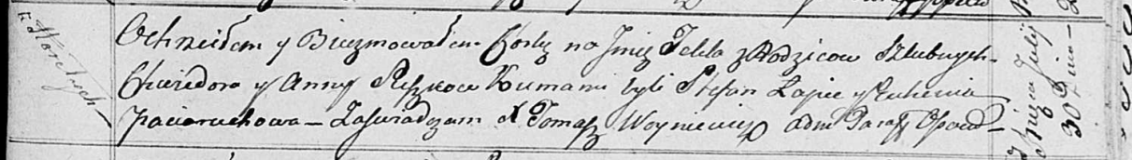

Осовская Покровская церковь. 30 июля 1817 года. Метрическая запись о крещении.

Suszkowna Tekla – дочь родителей с деревни Горелое.

Suszko Chwiedor – отец.

Suszkowa Anna – мать.

Łapieć Stefan – кум.

Paciaruchowa Euhenija – кума.

Woyniewicz Tomasz – ксёндз.

**НИАБ 136-13-894:** Лист 103об. **Метрическая запись №5/1820-р (ориг).**

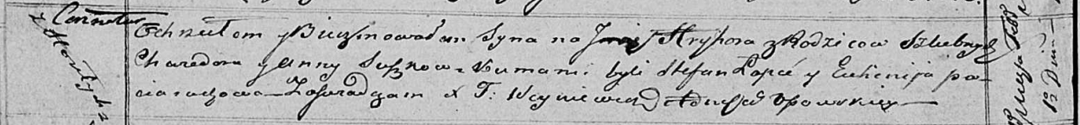

Осовская Покровская церковь. 1 февраля 1820 года. Метрическая запись о крещении.

Suszko Hryhor – сын родителей с деревни Горелое.

Suszko Chwiedor – отец.

Suszkowa Anna – мать.

Łapieć Stefan – кум.

Paciaruchowa Euhenija – кума.

Woyniewicz Tomasz – ксёндз.